

**Dự án 1**



**App đặt xe khách**

**Người thực Hiện: Lê Thế Lữ**

**Giáo Viên Hướng Dẫn: Nguyễn Hữu Huy**

**MỤC LỤC**

Contents

1 PHÂN TÍCH VÀ THIẾT KẾ HỆ THỐNG 3

1.1 CHỨC NĂNG 3

1.2 YÊU CẦU HỆ THỐNG 3

1.3 USER CASE 4

2 THIẾT KẾ 5

**2.1.0** **Mô hình triển khai** 5

**2.1.1 Sơ đồ thực thể** 5

**2.1.2 Thiết kế chi tiết các thực thể** 5

2.3 THIẾT KẾ GIAO DIỆN 6

**2.3.1 Sơ đồ tổ chức giao diện** 7

**2.3.2 Thiết kế giao diện cho các chức năng nghiệp vụ** 8

1. Màn hình Home và đăng kí 8

2. Màn hình Nhà xe 10

3. Màn hình các yêu cầu đặt xe 12

**3** **KIỂM THỬ** 18

**3** **ĐÓNG GÓI VÀ TRIỂN KHAI** 18

**3.1** **HƯỚNG DẪN CÀI ĐẶT TRIỂN KHAI** 18

**3.2** **HƯỚNG DẪN SỬ DỤNG PHẦN MỀM** 19

# PHÂN TÍCH VÀ THIẾT KẾ HỆ THỐNG

## 1.1 CHỨC NĂNG

Đây là một app hướng tới đối tượng người dung là những người có nhu cầu thuê xe. Hỗ trợ họ trong việc đi lại mà không có xe riêng.

Có các chức năng sau:

* Hiện các địa điểm cho thê xe gần với người dùng nhất.
* Hiển thị các thông số xe tình trạng xe và các hãng xe phù hợp với người dùng.
* Hiện thị các mức giá cạnh tranh nhau.

## 1.2 YÊU CẦU HỆ THỐNG

1. **Yêu cầu ứng dụng**
2. Phần dành cho người dùng: Người dùng là những người có nhu cầu về việc thuê xe riêng. Vì thế app phải thỏa mãn các chức năng sau.
   * 1. Hiển thị các yêu cầu đề ra cho xe được thuê.
     2. Thanh toán online và đặt xe trước để giữ chỗ.

Ngoài ra, còn một số chức năng khác như: **đăng kí, đăng nhập**. Người dùng có thể thay đổi các thông tin của mình như tên, mật khẩu... Cho phép người dùng đăng kí tài khoản từ tài khoản facebook. Nếu người dùng đăng kí tài khoản theo cách thông thường thì trách những đòi hỏi hay những thông tin yêu cầu quá nhiều từ phía người dùng, tạo cảm giác thoải mái, riêng tư cho người dùng.

1. **Yêu cầu về môi trường công nghệ**
2. **Các công nghệ và môi trường chính**
3. Ứng dụng cài đặt trên điện thoại chạy hệ điều hành Android
4. Ngôn ngữ sử dụng là Java:

- Nhanh chóng, đơn giản, dễ hiểu

- Mạnh mẽ, ổn định, an toàn

- Hỗ trợ rộng khắp: Rất nhiều diễn đàn, cộng đồng lập trình viên Java được lập ra trên thế giới, vì vậy bạn chỉ cần vào app sẽ có sự chia sẻ và hỗ trợ kịp thời

1. Firebase
2. **Các công nghệ phụ trợ khác**
3. Hệ thống quản lý version SVN.

Đăng kí, đăng nhập

Chọn các nhà xe phù hợp

Chọn xe phù hợp

Thanh toán

Thành công

2 Sơ đồ tổ chức giao diện:

Nhà xe A

Mành hình đặt xe thnahf công

Mành hình thông số và các yêu cầu của xe

Mành hình xe phù hợp

Mành hình các xe phù hợp

Mành hình tìm kiếm xe

Các chức năng của tìm kiếm

Mành hình đăng kí

Mành hình chọn nhà xe

Mành hình đăng nhập

# 2.3 THIẾT KẾ GIAO DIỆN

Màn hình đăng nhập và đăng kí:

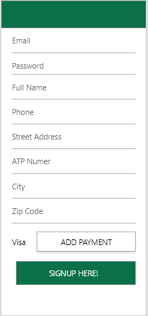

Chức năng: Là màn hình cho người dùng đăng nhập và sử dụng các tình năng của ứng dụng. Cho phép người dùng lưu lại thông tin cho lần đăng nhập sau

Hiển thị các phần đăng kí mới và cho phép người dùng tạo mới và lấy lại tài khoản khi quên

Màn hình Home:

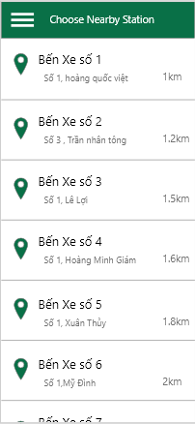

Chức năng: Chọn nhà xe gần địa điểm nơi người dùng để bắt đầu đặt xe

Màn hình tìm kiếm xe ở nhà xe khi đã được chọn:

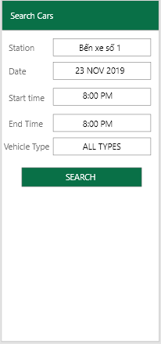

Chức năng: tìm kiếm xe ở nhà xe được chọn phì hợp với các kiêu chí đề ra.

Cách tùy chọn thông số để chọn xe;

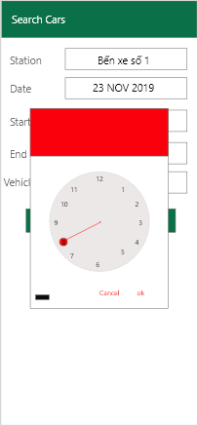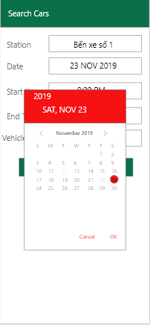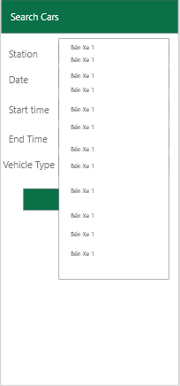

Nhà xe Ngày nhận xe và trả xe Ngày và giờ nhận xe và trả xe

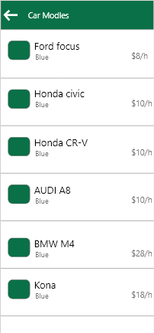

Chọn xe theo yêu cầu

Mành hình thông số xe

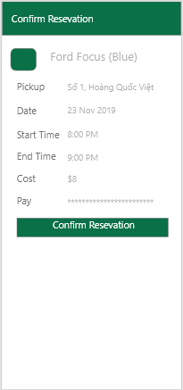

Chức năng: hiển thị thông số xe phù hợp để được chọn.

Màn hình đặt xe thành công!

